ESCUELA SUPERIOR POLITÉCNICA DE CHIMBORAZO
FACULTAD DE ADMINISTRACIÓN DE EMPRESAS
CARRERA INGENIERÍA DE EMPRESAS

INTRODUCCIÓN AL ANÁLISIS MACROECONÓMICO

DOCENTE: Ing. Ms. MARCO GONZÁLEZ CHÁVEZ

TEMA: Indicadores Macroeconómicos

NOMBRES: -Paul Yasaca
-Diego Cuzco

SEMESTRE: Cuarto

PARALELO: “1”

- TÍTULO DE LA INVESTIGACIÓN

Desempleo en el Ecuador

Nombre de los Autores:

- Paul Yasaca
- Diego Cuzo

La Organización:

Esta investigación la realizan los estudiantes Paul Yasaca y Diego Cuzco de la Escuela de Ingeniería de Empresas de la Facultad de Administración de Empresas de la prestigiosa Escuela Superior Politécnica de Chimborazo.

Fecha de Entrega:

24 de Noviembre de 2013

- INTRODUCCIÓN

La presente investigación, está orientada y desarrollada para dar a conocer sobre los datos del aumento y baja del desempleo en los últimos tres años. Esta investigación también está orientada a conocer la realidad del país y el preocupante índice de desempleo que existe, y es preocupante porque la mayor parte de la sociedad vive de trabajar para los demás.

El desempleo es uno de los problemas más graves a los que enfrenta la política económica del Ecuador entre las cuales es el efecto económico y social. En la teoría económica existe un elevado consenso de que el desempleo tiene fundamentalmente causas estructurales; por ello, la tasa de desempleo es quizás el indicador más popular para medir el éxito o el fracaso de las políticas del gobierno, que pretendan disminuir el desempleo sin generar presiones inflacionarias; para lograrlo, es necesario obtener una tasa de desempleo de equilibrio que respalde una inflación constante.

Byron Villacís, director del Instituto Nacional de Estadísticas y Censos (INEC) indicó que la tasa de desempleo en Ecuador se ha reducido de marzo de 2011 marzo de 2012. Además, afirmó que el sector privado genera el 80% de empleo, mientras que el sector público el 20%. También comunicó que la Población Económicamente Activa (PEA), de menores de 18 años ha disminuido.
El funcionario expresó “en Ecuador se confirma una tendencia de reducción de la tasa de desempleo, hace un año, en marzo de 2011, teníamos a una tasa de desempleo del 7%, ahora la estamos registrando en niveles de 4,9%, yo creo que a esto hay que agregar algunos elementos de análisis para que a la ciudadanía se le haga más fácil comprender estas cifras, que a veces pueden sonar duras o simples”

- PLANTEAMIENTO DEL PROBLEMA

Hoy en día la tasa de crecimiento de la población activa (en capacidad de trabajo) ha venido reduciéndose gradualmente, pero importante para la población joven y posteriormente la desaceleración y crisis económica ha cambiado la forma de incorporación en empresas y el ajuste del sistema económico, aplica en la investigación es la de recolección de datos, mediante la las publicaciones disponibles en internet.

- MARCO TEÓRICO
Vivienda
Vivienda es el espacio delimitado por paredes y techo, de cualquier material de construcción, con entrada independiente, destinada para ser habitado por una o más personas; la misma que aun cuando no haya sido construida originalmente para tales fines, esté destinada a ser utilizada como vivienda.
Vivienda Efectiva
Llamamos vivienda efectiva a la que por el método de muestreo ha sido elegida para que en ella se realice el levantamiento de la información, dicho levantamiento se lo realizará en la vivienda original o en la vivienda de reemplazo.
Hogar
Es la unidad social conformada por una persona o grupo de personas que se asocian para compartir el alojamiento y la alimentación. Es decir, hogar es el conjunto de personas que residen habitualmente en la misma vivienda o en parte de ella (viven bajo el mismo techo), que están unidas o no por lazos de parentesco, y que cocinan en común para todos sus miembros (comen de la misma olla).
Residente Habitual
Es toda persona que habita en el hogar en forma permanente ó por un período de 6 meses o más (pudiendo encontrarse temporalmente ausente del hogar por motivos de trabajo, enfermedad o vacaciones), se incluye aquellas personas que residiendo menos de 6 meses no cuentan con otra residencia habitual.
Población en Edad de Trabajar, PET
Comprende a todas las personas de 10 años y más.
Condición de Actividad
Gestión económica o no, que permite clasificar a las personas de 10 años y más en Población Económicamente Activa (PEA) y Población Económicamente Inactiva (PEI).
Población Económicamente Activa, PEA
Son todas las personas de 10 años y más que trabajaron al menos una hora en la semana de referencia, o aunque no trabajaron, tuvieron trabajo (ocupados), o bien aquellas personas que no tenían empleo pero estaban disponibles para trabajar (desocupados).
Ocupados
Son aquellas personas de 10 años y más que trabajaron al menos una hora en la semana de referencia o pese a que no trabajaron, tienen trabajo del cual estuvieron ausentes por motivos tales como: vacaciones, enfermedad, licencia por estudios, etc. Se considera ocupadas también a aquellas personas que realizan actividades dentro del hogar por un ingreso, aunque las actividades desarrolladas no guarden las formas típicas de trabajo asalariado o independiente.
Ocupados Plenos
Son las personas que trabajan como mínimo la jornada legal de 40 horas semanales, o bien quienes habiendo trabajado menos de 40 horas por cualquier motivo, no desean trabajar más horas y además cuentan con un ingreso del trabajo cuyo monto sea igual o superior al salario mínimo legal.
Subempleo
El subempleo comprende las personas que han trabajado o han tenido un empleo durante el breve período de referencia considerado, pero estaban dispuestas y disponibles para modificar su situación laboral a fin de aumentar la “duración o la productividad de su trabajo”. En otras palabras, puede decirse que el subempleo refleja el empleo inadecuado con respecto a la duración o la productividad del trabajo, y se determina comparando la situación de empleo de la persona con una posible situación de empleo alternativo, es decir, una situación de empleo que los trabajadores están dispuestos y son capaces de desempeñar.
Subempleados en el Sector Moderno
Son las personas que estando ocupadas se encuentran en condiciones de subempleo: visible o invisible.
Subempleados Visibles
Son aquellas personas ocupadas que trabajan involuntariamente menos de la jornada legal de trabajo (40 horas).
Subempleados Invisibles
Son aquellas personas ocupadas que a pesar de trabajar más horas de la jornada legal de trabajo, perciben ingresos inferiores a los contemplados por la Ley.
El alcance del subempleo
Se trata de personas cuyo nivel de empleo, en términos de la duración o de la productividad del trabajo, se sitúa por debajo de sus capacidades y preferencias. Dichos trabajadores no han alcanzado su nivel de “pleno empleo” en relación con la duración o la productividad del trabajo que realizan, esto es, en el sentido del convenio sobre la política del empleo. En otras palabras, las personas están subempleadas cuando la duración o productividad en su trabajo es inferior a su nivel de pleno empleo. El nivel de pleno empleo de una persona puede definirse de distintas maneras, dependiendo en gran medida de si el subempleo se relaciona con cuestiones de mercado o con cuestiones de desarrollo económico.
Cuando el subempleo se vincula con cuestiones de mercado de trabajo, trata de identificar a aquellas personas que, debido a la reducción o modificación de la demanda de mano de obra o a la insuficiente creación de empleo en relación con determinados oficios, se ven obligados, para no encontrarse sin trabajo, a trabajar con horarios más reducidos, en empleos con niveles de calificación inferior o en unidades económicas menos productivas, reduciendo de este modo sus ingresos por debajo del nivel que serían capaces de alcanzar en condiciones normales.
Los trabajadores a tiempo parcial pueden encontrarse en esta situación siempre que estén dispuestos y capaces de trabajar en mayor número de horas que el que trabaja en la actualidad. Los trabajadores del sector informal se encuentran en la misma situación cuando están dispuestos y son capaces de trabajar de manera más productiva que en la actualidad.
Cuando el subempleo se vincula a cuestiones de desarrollo económico, en cuyo caso se pretende identificar los recursos “malgastados”, que no se utilizan debido a que los actuales niveles tecnológicos y las organizaciones son deficientes. Se trata típicamente de los trabajadores de entornos tradicionales o del sector informal, donde muchas personas trabajan en número reducido de horas o de manera improductiva debido a que sus establecimientos funcionan con bajos niveles de capital y tecnología, o con una organización inadecuada.
(Tomado de La Medición del Subempleo – Decimosexta Conferencia Internacional de Estadísticos del Trabajo – Octubre 1998)
Sobré empleados
Son aquellas personas ocupadas que trabajan un número de horas superior a las 40 de la jornada normal y cuyo nivel de ingresos están dentro de lo contemplado en la Ley.
Desocupados
Personas de 10 años y más que durante la semana de referencia no tenían empleo, pero que tomaron medidas concretas para buscar un empleo asalariado o independiente, y, además estuvieron disponibles para trabajar en esa semana o en las cuatro semanas anteriores a la misma.
Desempleo Abierto
Son las personas que se encuentran sin empleo asalariado o independiente en la semana de referencia; son las personas en busca activa de empleo durante las cinco semanas anteriores a la fecha de la entrevista y son las personas que están disponibles para trabajar.

Desempleo Oculto
Son las personas que se encuentran sin empleo asalariado o independiente en la semana de referencia; son las personas que no hicieron ninguna diligencia para buscar trabajo en las últimas cinco semanas anteriores a la fecha de entrevista además de tener una razón válida de desaliento y son las personas que desean y están disponibles para trabajar.
Horas trabajadas en el período de referencia
Es el número de horas efectivamente trabajadas durante el período de referencia por las personas ocupadas.
Horas trabajadas habitualmente
Es el número de horas que normalmente trabaja la persona, o dicho de otra forma, es el número promedio de horas trabajadas durante una semana típica.
Búsqueda de Trabajo
Es el hecho de estar dispuesto a incorporarse en el mercado de trabajo, llevando a cabo una búsqueda activa, a través de gestiones por diferentes medios, personas, avisos en los diarios, agencias, etc.

Rama de Actividad
Es la actividad económica, que permite clasificar al establecimiento donde trabaja o trabajó la persona dentro de un sector de la economía, según la clase de bienes o servicios que produce. Básicamente se trata de una característica de los establecimientos definida por las actividades de la empresa o negocio.
La Rama de Actividad se clasifica de acuerdo a la III Revisión de la Clasificación Internacional Industrial Uniforme (CIIU).
La estructura esquemática por secciones (Literales) es la siguiente:
1) Agricultura, ganadería, caza y silvicultura.
2) Pesca.
3) Explotación de minas y canteras.
4) Industrias manufactureras.
5) Suministro de electricidad, gas y agua.
6) Construcción.
7) Comercio al por mayor y menor; reparación de vehículos automotores, motocicletas, efectos personales y enseres domésticos.
8) Hoteles y restaurantes.
9) Transporte, almacenamiento y comunicaciones.
10) Intermediación financiera.
11) Actividades inmobiliarias, empresariales y de alquiler.
12) Administración pública y defensa; planes de seguridad social de afiliación obligatoria.
13) Enseñanza.
14) Actividades de servicios sociales y de salud.
15) Otras actividades comunitarias sociales y personales de tipo servicios.
16) Hogares privados con servicio doméstico.
17) Organizaciones y órganos extraterritoriales.
Grupo de Ocupación
Es la tarea o actividad específica que desarrolla o desarrolló el trabajador dentro del establecimiento. Se trata de una característica de los puestos de trabajo. El grupo de ocupación se clasifica de acuerdo a la Clasificación Internacional Uniforme de Ocupaciones (CIUO-88). La clasificación a un dígito es la siguiente:
1) Miembros del poder ejecutivo y de los cuerpos legislativos y personal directivo de la administración pública y de empresas.
2) Profesionales, científicos e intelectuales.
3) Técnicos y profesionales de nivel medio.
4) Empleados de oficina.
5) Trabajadores de los servicios y vendedores de comercio y mercados.
6) Agricultores y trabajadores calificados agropecuarios y pesqueros.
7) Oficiales, operarios y artesanos de artes mecánicas y de otros oficios.
8) Operadores de instalaciones y máquinas y montadores.
9) Trabajadores no calificados.
10) Fuerzas Armadas
Categoría de Ocupación
Es la relación de dependencia en la que una persona ejerce su trabajo. Se han establecido las siguientes categorías:
a) Patrono o socio activo
Se considera como tal a aquellos que trabajan sin relación de dependencia, es decir que son únicos dueños o socios activos de la empresa y emplean como mínimo una persona asalariada en forma permanente.
b) Trabajador por cuenta propia
Se consideran como tal a los trabajadores que desarrollan su actividad utilizando para ello, solo su trabajo personal, es decir no dependen de un patrono ni hacen uso de personal asalariado, aunque pueden estar auxiliados por trabajadores familiares no remunerados. También se incluyen aquí los socios de cooperativas de producción o de sociedades de personas que no emplean asalariados.

c) Asalariado
Se considera como tal a las personas que trabajan en relación de dependencia sea en el sector público o privado y reciben un pago por su trabajo sea sueldo, salario o jornal.
d) Trabajador familiar no remunerado
Son los que ejercen un trabajo en relación con un miembro del hogar en un establecimiento familiar, sin recibir ningún pago por el trabajo realizado.
e) Empleado doméstico
Se considera como tales a aquellas personas que trabajan en relación de dependencia en un hogar particular, recibiendo por su trabajo una remuneración.
Población Económicamente Inactiva (PEI)
Son todas aquellas personas de 10 años y más que no estaban ocupadas durante la semana de referencia, no buscaron trabajo durante las últimas cinco semanas, y no estaban disponibles para trabajar. Típicamente las categorías de inactividad son:
a) Rentista
Persona que no trabaja y percibe ingresos provenientes de utilidades de un negocio, empresa u otra inversión.
b) Jubilada
Persona que ha dejado de trabajar y está recibiendo una pensión por concepto de jubilación.
c) Estudiante
Persona que se dedica con exclusividad al estudio, no trabaja, no busca trabajo.
d) Ama de casa
Persona que se dedica con exclusividad a los quehaceres domésticos, no estudia, no trabaja, no busca trabajo, ni percibe rentas o pensiones.
e) Incapacitada
Persona permanentemente imposibilitada de trabajar debido a un impedimento físico o mental.
f) Otros
Persona que no trabaja y cuya situación de inactividad no se incluye en ninguna de las anteriores categorías.

Ecuador - Tasa de desempleo

Los valores actuales, los datos históricos, las previsiones, estadísticas, gráficas y calendario económico - Ecuador - Tasa de desempleo. 2013-11-25
País | Categoría | Fechas | Real | Mayor | Menor | Unidad | Frecuencia
Ecuador | Tasa de desempleo | 2003 - 2013 | 4.60 | 12.05 | 4.60 | Por ciento | Trimestral

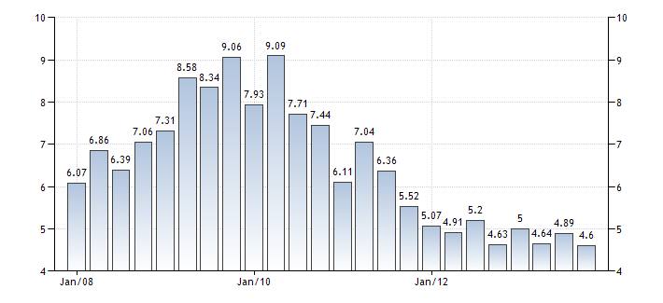

Trabajo | Último |  | Anterior | Mayor | Menor | pronóstico |  | Unidad | Tendencia
Población | 15.50 | 2012-12-31 | 14.67 | 15.50 | 4.44 | 15.59 | 2013-12-31 | Millón
Tasa de desempleo | 4.60 | 2013-09-30 | 4.89 | 12.05 | 4.60 | 4.63 | 2013-12-31 | Por ciento
Salario | 154.90 | 2013-09-15 | 155.80 | 156.70 | 38.30 | 152.86 | 2013-10-31 | Puntos de indexación
[+]

Empecemos con los indicadores de empleo. En primer lugar, la tasa de desempleo nacional urbana no ha sufrido cambios estadísticamente significativos desde junio de 2012. Su evolución, junto con los intervalos de confianza reportados por el INEC, se muestra en la figura a continuación:
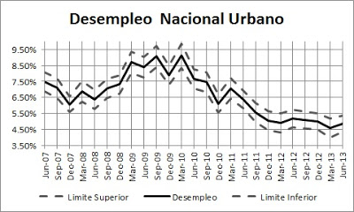
La tasa de desempleo se ubica actualmente en 4.89%. La teoría económica sugiere que existe un nivel de desempleo friccional, que es el nivel de desempleo que surge en pleno empleo mientras los trabajadores buscan trabajos disponibles y las empresas llenan sus vacantes. En Estados Unidos, por ejemplo, la tasa de desempleo natural, aunque no directamente comparable con la tasa de desempleo friccional, actualmente es de alrededor del 6%. Ecuador parece haber alcanzado un nivel de desempleo que puede interpretarse como de pleno empleo. Sin embargo, la existencia de los indicadores de subempleo hace difícil hacer una comparación razonable entre la tasa de desempleo de Ecuador y la tasa de desempleo natural de Estados Unidos, o con los indicadores de desempleo de cualquier otro país, en realidad.
En segundo lugar, la tasa de subempleo se ha incrementado significativamente entre junio de 2012 y junio de 2013, del 42.68% al 46.25%. La figura a continuación muestra la evolución de la tasa de subempleo:
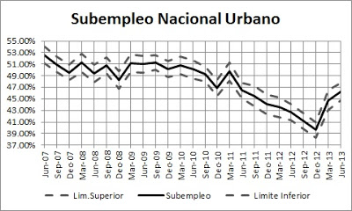
En tercer lugar, la tasa de ocupados plenos se ha reducido, entre junio de 2012 y junio de 2013, desde el 50.11% hasta el 46.92%. La figura a continuación muestra la evolución de la tasa de ocupados plenos:
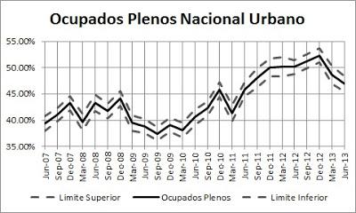
Dado que la tasa de desempleo no ha cambiado significativamente, podría inferirse que aquéllos que dejaron el sector de ocupados plenos han pasado a enrolar el segmento de subempleados.
Si se hace un análisis por ciudades, existe evidencia estadística para concluir, al 10% de significancia, que la tasa de subempleo se ha incrementado, entre junio de 2012 y junio de 2013, en: Guayaquil, Cuenca y Ambato. Asímismo, se puede concluir que la tasa de ocupados plenos se ha reducido en: Guayaquil, Cuenca, Machala y Ambato. Los resultados se presentan en el cuadro a continuación:
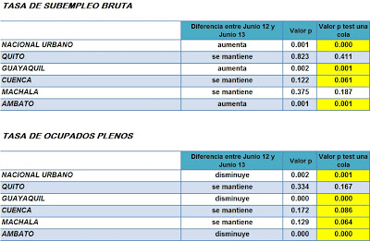
Es importante notar que el empeoramiento de los indicadores de empleo empieza a ocurrir desde el inicio del año 2013. Se anticipa que la desaceleración de la economía ocurra hasta el final de este año, y el desempeño para el año 2014 no se avisora claro, por lo que estos indicadores de empleo podrían empeorar. Esa incertidumbre podría llevar a los hogares a reducir sus ritmos de consumo, lo que puede llevar a profundizar la desaceleración y transformarla en una recesión.
Con respecto a los indicadores de pobreza y desigualdad, todos los indicadores muestran que no ha habido cambios estadísticamente significativos, excepto en el indicador de pobreza rural, que disminuye del 44.96% al 40.73%.
El gráfico a continuación muestra la evolución de la pobreza urbana:
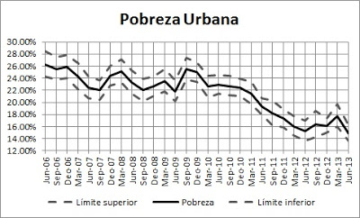
Como se puede apreciar, después de experimentar disminuciones importantes desde finales de 2009, el indicador de pobreza urbana parece haberse estancado a partir de diciembre de 2011. Lo mismo parece ocurrir con el indicador de extrema pobreza urbana, cuyo gráfico aparece a continuación:
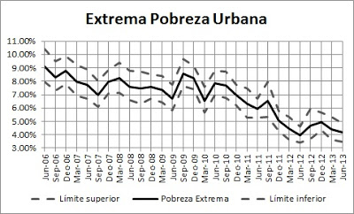
Y de igual manera parece ocurrir con el indicador de desigualdad, el índice de GINI, cuya gráfico aparece a continuación:
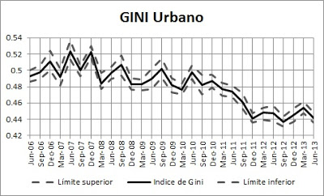
Este análisis debe servir para que quienes están a cargo de la política económica reflexionen sobre el diseño de las políticas implementadas hasta el momento. Al parecer, el empuje que tuvo la economía en los primeros años de puesta en práctica de estas políticas está llegando a su fin.

CONCLUSIONES
La variación de los índices de desempleo que a presentado en los tres últimos años, se adjudica a muchos factores como son; la caída de la economía mundial, que uno de los efectos fueron la reducción de producción, la ruptura de empres multinacionales y hasta el cierre de las mismas, viéndose afectos principalmente el recurso humano a todo nivel.
También con estas políticas y otras más, causo que varias empresas sierren sus actividades en el país para emigrar a los países vecinos, como son Colombia y Perú, y por supuesto que otra consecuencia fuera el no ingreso de nuevas empresas e inversionistas.
RECOMENDACIONES
Para disminuir el desempleo, se puede empezar por el incrementar los créditos para el desarrollo de personas como micro, pequeño y medianos empresarios, y el acompañamiento a estos hasta que se hayan consolidado o afirmado como tal.
La apertura a la inversión extrajera, proporcionando todas las garantías, para que esta se pueda crecer, desarrollarse y consolidarse, con esto se crearía e incrementaría la demanda de laboral en la párate privada.
A las empresas grandes ecuatorianas, otorgar los créditos para que estos inviertan, en el crecimiento, mejoramiento, de sus líneas de producción, y tener empresas con productos de exportación.
Webgrafía:
http://economiaenjeep.blogspot.com/2013/07/empleo-retrocede-desigualdad-y-pobreza.html
http://www.bce.fin.ec/resumen_ticker.php?ticker_value=desempleo
http://es.tradingeconomics.com/ecuador/unemployment-rate
http://www.ecuadorencifras.com/cifras-inec/main.html
http://diariodigitalcentro.com/index.php/1316-inec-tasa-de-desempleo-se-redujo-al-55

